BAŞKA HANGİ MESLEKLER VAR?
Gelişim Alanı: | Kariyer
Yeterlik Alanı: | Kariyer Farkındalığı
Kazanım/Hafta: | Tanıdığı mesleklerin özelliklerini açıklar. / 21. Hafta
Sınıf Düzeyi: | 2. Sınıf
Süre: | 40 Dakika (Bir ders saati)
Araç-Gereçler: | - Çalışma Yaprağı-1  - Çalışma Yaprağı-2  - Etkinlik Bilgi Notu  - Makas  - Torba veya Kutu
Uygulayıcı İçin Ön Hazırlık: | - Ağaç örneği için Etkinlik Bilgi Notu incelenir.  - Çalışma Yaprağı-1’de yazılı olan meslek kartlarının çıktıları alınır, kesilir ve torbaya konur.
Süreç (Uygulama Basamakları): | - Öğrencilere etkinliğin amacının tanıdıkları mesleklerin özelliklerini açıklamak olduğu söylenir.  - Uygulayıcı tarafından tahtaya büyük bir ağaç gövdesi çizilir ve bu gövdeden farklı dallar çıkartılır. Ağaca “Meslekler Ağacı” ismi verilir.  - Öğrencilere “Geçen hafta öğrendiğimiz mesleklerin dışında aklınıza gelen farklı meslekler nelerdir?” diye sorulur. Öğrencilerden gelen cevaplar dallara yazılarak meslekler adlı ağaç oluşturulur.  - Uygulayıcı tarafından “Şimdi de bu yazmış olduğumuz mesleklerin özelliklerini de sizinle yazalım” denilir. Etkinlik Bilgi Notu örnek alınarak öğrencilerle birlikte o mesleklere ait özellikler dalın devamına yazılır.  - Sınıftaki öğrenciler 5 gruba ayrılır. Her gruptan bir kişiyi grup adına konuşacak kişi olarak belirlemeleri istenir. Birinci gruptaki kişi torbadan bir kart çeker ve grup arkadaşlarına mesleğin özelliklerini okur. O gruptaki diğer öğrenciler ise o mesleği bulmaya çalışır. Bulamazlarsa kart tekrar torbanın içine konur. Bulurlarsa kart gruba verilir. Her grup için oyun devam eder. En kısa sürede 5 kart toplayan grup oyunu kazanır.  - Aşağıdaki sorular ile etkinlik sürecinin tartışılması sağlanır.  - Bugün yeni öğrendiğiniz meslekler var mı? İsimleri neler?  - Yeni öğrendiğiniz mesleklerden en çok ilginizi çeken meslek hangisi oldu? Özellikleri nelerdir?  - Aşağıdaki açıklama ile etkinlik sonlandırılır:  “Yaşamımızda birçok seçebileceğimiz meslek ve bu mesleklerin gerektirdiği sorumluluklar vardır. Bu yüzden mesleklerin özelliklerini bilmek, kendi seçeceğimiz meslek için önemli bir adım oluşturmaktadır. ”
Kazanımın Değerlendirilmesi: | - Öğrencilere Çalışma Yaprağı-2 dağıtılır.  - Öğrenilen mesleklerden farklı meslekler bulmaları ve bu mesleklerin özelliklerini yazarak kutuya atmaları istenir. Kutu sınıfın bir köşesinde saklanır. İstenilen zaman çıkartılarak kartlar incelenebilir.
Uygulayıcıya Not: | - Öğrenciler hiçbir meslek kartını bilemezlerse, kartlarda yazılı olan tüm meslek adları tahtaya yazılarak öğrencilerin hatırlaması kolaylaştırılabilir.  Özel gereksinimli öğrenciler için;  - Etkinliğin tamamlanması için ek süre verilebilir.  - Mesleklerle ilgili anlatım görsellerle zenginleştirilerek öğretmen desteği sağlanabilir.  - Grup çalışması sırasında akran eşleştirmesi yapılarak akran desteği sağlanabilir.
Etkinliği Geliştiren: | Tuğçe Şenay

Etkinlik Bilgi Notu
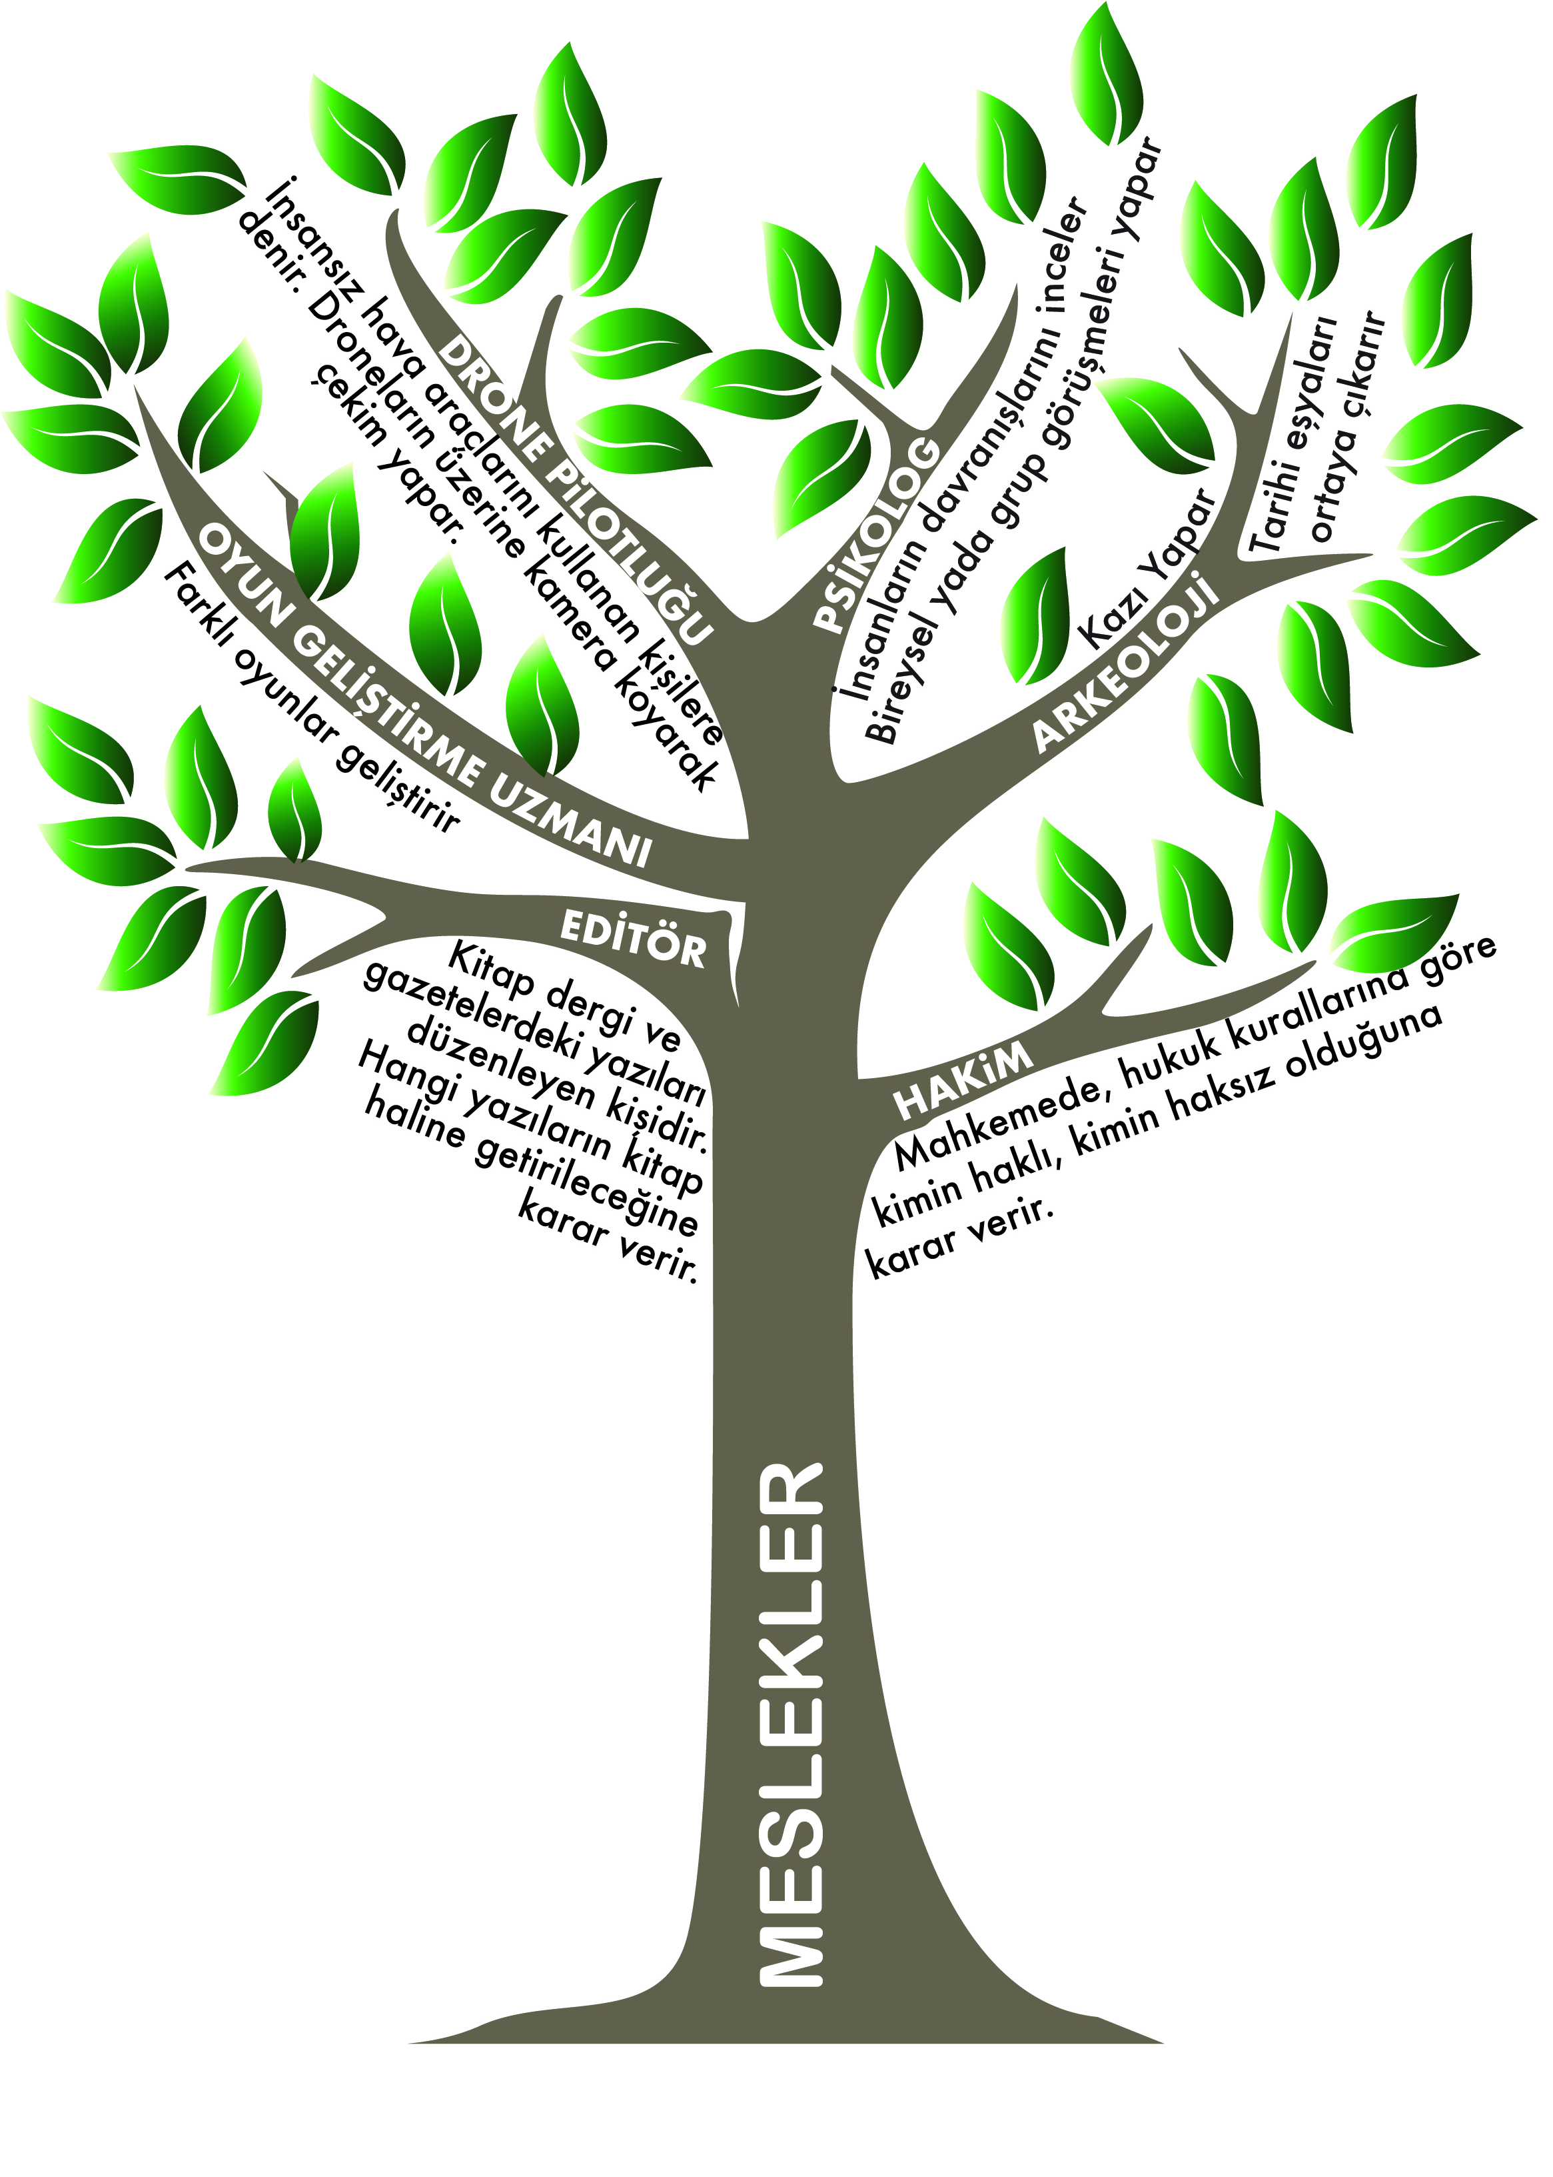

Çalışma Yaprağı-1
EDİTÖR  Kitap dergi ve gazetelerdeki yazıları düzenleyen kişidir.  Hangi yazıların kitap haline getirileceğine karar verir. | DRONE PİLOTLUĞU  İnsansız hava araçlarını kullanan kişilere denir.  Droneların üzerine kamera koyarak çekim yapar.
LABORANT  Hastalıkların teşhis edilmesine yardımcı olacak testleri yapar.  Sağlık ile ilgili olan laboratuvarlardaki aletleri kullanır.  Hasta insanlardan alınan maddeleri inceleyen kişilerdir. | AĞ VE SİBER GÜVENLİK UZMANI  Günümüzde bize ait bilgiler bilgisayarda saklanmaktadır. Bu bilgileri internet ortamında koruyan kişilere denir.  İyi derecede bilgisayar bilmektedirler.
YAPAY ZEKÂ UZMANI  Robotları insan beyniymiş gibi çalışacak şekilde programlayan kişilere denir.  Robotlara bilgileri yükler.  Gelecek yıllarda her alanda ihtiyaç duyulacak bir meslektir. | DİYETİSYEN  Sağlıklı beslenme alışkanlıkları konusunda insanlara rehberlik eder.  İnsanlara beslenme planı oluşturur.
ASTRONOM  Evrendeki galaksileri, yıldızları, Güneş sistemini ya da diğer gök cisimlerini inceleyen bir bilim insanıdır.  Teleskop kullanır.  Gözlemevlerinde veya doğada gökyüzündeki cisimlere bakarak rapor yazar. | FİLM YÖNETMENİ  İzlediğimiz sinema ve dizileri yöneten kişilerdir.  Oyuncuların rollerini dağıtır.  Sinemayı veya dizinin akışını kontrol eder.
GAZETECİ  Yaşanılan olayları haber yaparak bunları yayınlar.  Doğru ve önemli haber yapmak için gözlemyapar ve not tutar.  Teknik aletler kullanarak röportaj yapar. | METEOROLOG  Hava durumlarının tahminlerini yapan kişilerdir.  Günlük ve haftalık tahminler yaparlar.  Hava durumlarını bilmemizi sağlayan meteorolojide çalışır.
KİMYAGER  Laboratuvarlarda deney yapar.  Deneylerin sonuçlarına göre yeni ilaçlar, makyaj ürünleri, temizlik ürünleri gibi ürünler ortaya çıkarır. | İŞ MAKİNESİ OPERATÖRÜ  Dozer greyder, kamyon ve vinç gibi makineleri kullanan kişilere denir  İş makinelerini kullanmak için özel bir belgeye sahip olurlar.  İş makinelerinin basit bakım ve temizliğini yapar.
BİYOLOG  Bitki ve hayvanların nasıl yaşadıklarını araştırır.  Bitkileri, hayvanları ve diğer canlıları laboratuvar ortamına getirip deney yaparak inceler. | MİMAR  Bina tasa, eski binaları ve mevcut binaların nasıl onarılması gerektiğini söyler.  Hem elle hem de bilgisayar ortamında binaları çizerek, nasıl yapılacağı ile ilgili bilgiler verir.  Binalarda kullanılacak olan malzemelerin kalitesini belirler.
STİLİST  Reklam, filmlerde oynayan model ve oyuncular için kıyafet seçer.  Oyuncuların takacakları aksesuarları, giyecekleri kıyafetleri belirleyecek onları çekime hazırlar.  Modayı yakından takip ederler. | TOPOGRAF  Bir arazinin üzerinde yer alan toprak su gibi diğer yerleri ayrıntılı şekilde çizer.  Takeometre ile arazi ölçülerini hesaplar.  Metre, harita gibi aletleri kullanarak yüzeyde bulunan hatları, eğrileri hesaplar.
EBE  Doktorların doğum yaptırmasına yardımcı olur.  Annelere, bebeklerine doğum öncesi ve doğum sonrası yardımcı olur.  Hamilelik sürecini izler. | ECZACI  Reçete edilen ilaçları hazırlar ve satar.  Hastalara, bir ilacı nasıl ve ne zaman almaları gerektiğini açıklar.  Hastalara sağlıkla ilgili aletlerin kullanımı hakkında bilgi verir.
TERCÜMAN  Kendisine iletilen bilgileri bir dilden başka bir dile çevirir.  Sözlü olarak veya işaret diliyle tercüme yapar. | SAVCI  Birileri suç işlediği anda araştırma ve soruşturmayı yapan kişidir.  Suç işlendiği anda suç alanından kanıtların toplanmasını sağlar.  Toplanan kanıtlardan mahkemeye sunmak üzere rapor hazırlar.
TIBBİ MÜMESSİL  İlaçların tanıtılması ve satılmasından sorumlu olan kişidir.  Eczaneleri, hastaneleri, sağlık ocaklarını, doktorları ziyaret ederek ilaçları tanıtır.  Tanıtacağı ilaçla ilgili hazırladığı katalog veya örnek ilaçları gösterir. | HÂKİM  Mahkemelerde kimin haklı kimin haksız olduğu konusunda karar verir.  Kararları hukuk kurallarına göre verir.  Mahkemeye gelen dava dosyalarını tarafsız şekilde inceler okur ve karar verir.
BİLGİ VE BELGE YÖNETİCİSİ  Çalışma alanları genellikle arşivlerdir.  Her türlü kitap belge, dosya ve diğer kaynakların saklar.  Bir belgeye ihtiyaç duyulduğu zaman hızlı bir şekilde arşivlerden bulmaktadır. | ARKEOLOG  Eski zamanlarda yaşamış insanların geride bıraktığı mimari yapı, eşya, kemik vb kalıntıları inceler.  Toprak altında ve değişik alanlarda tarihi eşyaları ortaya çıkarır.
PSİKOLOG  Bir grup ya da bireyin davranışlarını ve davranışların sebeplerini araştırır.  Bireysel görüşmeler ve grup terapileri yapar.  Cezaevi, klinik, hastane, okul ya da fabrika gibi farklı alanlarda çalışabilir. | ŞAİR  Günümüzde sadece kitaplarla değil, internet ile de okuyucularına ulaşmaktadırlar.  Gerek insana gerek doğaya ya da başka olgulara karşı duygu ve düşüncelerini şiirlerle anlatır.  Şiir yazan kişilere denir.
TELEVİZYON SPİKERİ  Radyoda, televizyonda, bir eğlence yerinde programı sunar ve açıklar.  Yayına girmeden önce metinleri okur.  Mikrofon, kulaklık gibi teknik ekipmanları kullanarak yayını sunar. | YAZILIM MÜHENDİSİ  Bilgisayar, telefon gibi teknolojik aletlerin içerisindekiuygulamaları yazan insanlara denir.  Teknolojik aletleri basit hale getirerek insanların kolay bir şekilde kullanmasını sağlar.
VALİ  Muğla, Rize, Tekirdağ, Çanakkale gibi illeri yöneten kişilere denir.  Cumhurbaşkanı tarafından atanır. | HOSTES  Yolcuların koltuklarını bulmalarına yardım eder.  Uçakta yolculara, emniyet kemeri ve uçuş kuralları ile ilgili açıklamalarda bulunur.  Uçuş sırasında yolcuların ihtiyaç duyulabileceği yastık, battaniye, içecek ve yiyecekleri verir.
OYUN GELİŞTİRME UZMANI  Özellikle dijital ortamda farklı türlerde oyunları oluşturan kişilerdir.  Yeni oyun teknolojilerini takip eder ve birçok farklı türde oyun oynar.  Oyun stüdyolarında ya da oyun geliştirme şirketlerinde çalışır. | JOKEY  At yarışlarında yarış atlarına binen kişilere denir.  Fiziksel yapıları ve yetenekleri at sürmeye uygundur.  At biniş eğitimi alarak lisans belgesine sahiptir.
ODYOLOG  Kulakla ilgili problemleri olan hastalarla çalışan kulak uzmanlarıdır.  Kulak problemleri ile ilgili gerekli testleri yapar.  Kulak sağlığı ile ilgili hastalara bilgilendirmelerde bulunur. | ORNİTOLOG  Bütün kuşları yapı, ses, şekil ve renk gibi birçokyönleriyle inceler.  Kuşbilimci de denir.  Hiç bilinmeyen kuş türlerini ortaya çıkaran bilim insanıdır.

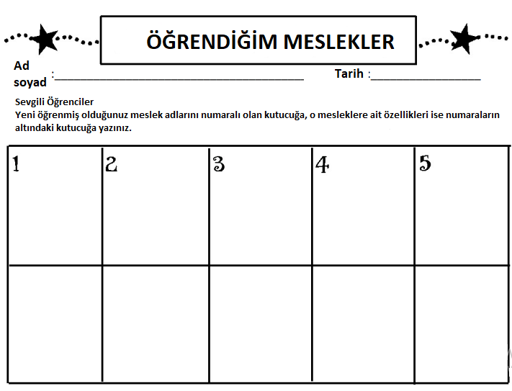
Çalışma Yaprağı-2

